Uma viagem no tempo: de 1992 até 2017

Participação especial: Reinforce, A2C e PPO

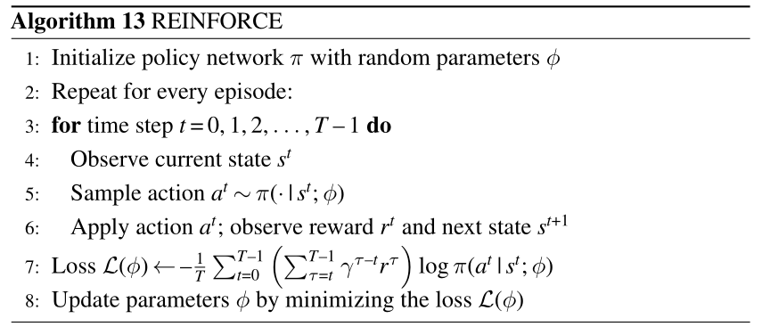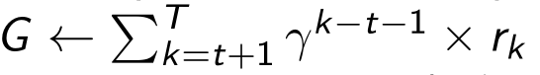

Simulação do aprendizado usando Reinforce:

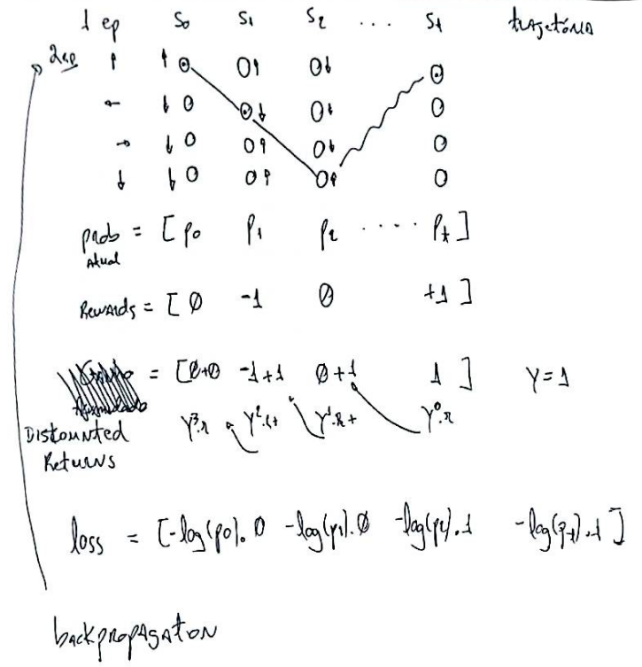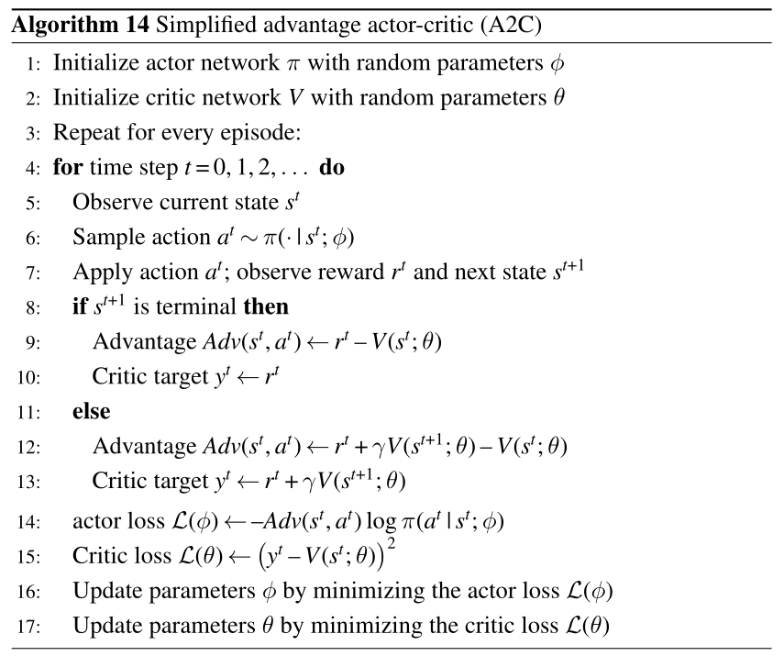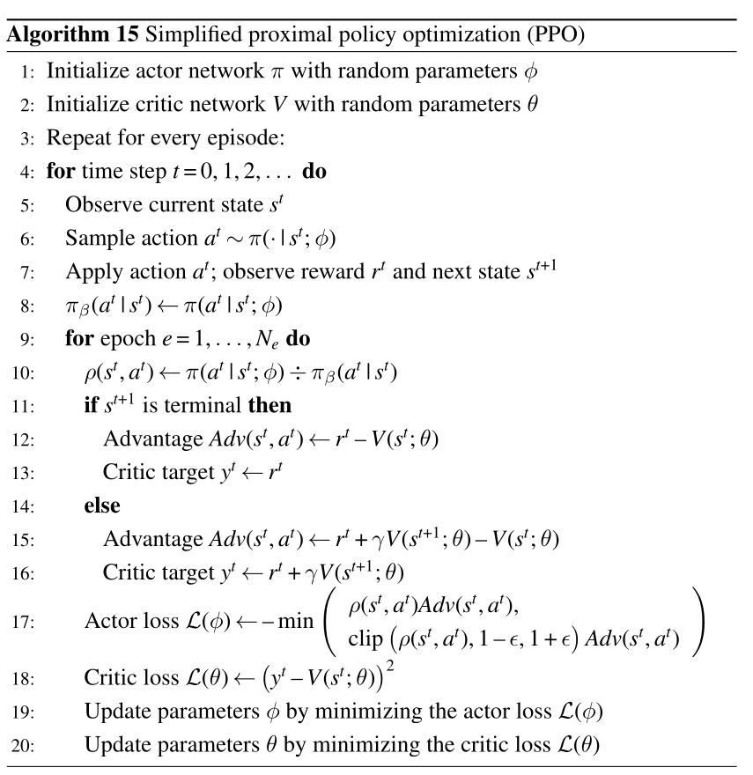

Referências

Os pseudo-códigos utilizados neste material foram retirados do livro Stefano V. Albrecht, Filippos Christianos, and Lukas Schäfer. Multi-Agent Reinforcement Learning: Foundations and Modern Approaches. MIT Press, 2024.